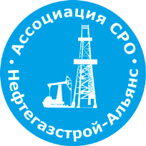 | Ассоциация саморегулируемая организация  «Объединение строителей объектов топливно-энергетического комплекса  «Нефтегазстрой-Альянс»
Российская Федерация, 107045, Москва, Ананьевский переулок, д.5, стр.3
тел.: +7 (495) 608-32-75; http://www.np-ngsa.ru; mail:info@np-ngsa.ru

Об изменении сведений, содержащихся в реестре членов | 21.01.2022 г.

ПРИКАЗ № 115-ВИ

На основании поступивших заявлений и документов в соответствии с п. 9.2.10 Устава Ассоциации СРО «Нефтегазстрой-Альянс»:

ПРИКАЗЫВАЮ

Внести в реестр членов Ассоциации в отношении ООО ЭНСК «ЭНЕРКОМ» (ИНН 7733900083), номер в реестре членов Ассоциации - 426:

Категория сведений | Сведения
Место нахождения юридического лица и его адрес | 115404, г. Москва, вн. Тер. Г. Муниципальный округ Бирюлево Восточное, ул. Бирюлевская, д.24, корпус 1, помещение 3, комната 1, офис 130

Генеральный директор А.А. Ходус

